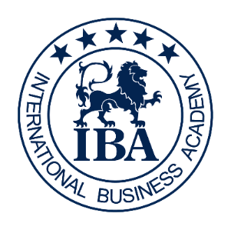
Порядок заключения
ДОГОВОРА ОБ ОБУЧЕНИИ
of The INTERNATIONAL BUSINESS ACADEMY СONSORTIUM

1 | Ознакомление с сайтом Международного образовательного консорциума IBA  (www.iba-consortium.com) (далее - IBA).
2 | Выбор направления обучения (одно или сразу несколько):  - Развитие Бизнес навыков (MBBS/BBBS)  - Развитие личности Студента  (NGS/ARISTOTLE/FILM SCHOOL)  - Развитие талантов Студента (LAS)  - Равитие научного потенциала Студента (ESS)  Ознакомление с программами обучения, выбранных школ, входящих в состав состав IBA.
3 | Консультации со специалистами IBA (при необходимости) на этом и на любом последующем этапе.
4 | Выбор одной или нескольких Школ в IBA.
5 | Ознакомление с текстом Договора об обучении «EDUCATIONAL SERVICE AGREEMENT IBA» (Договором оферты) (далее – Договор об обучении), размещённом на сайте IBA.
6 | Ознакомление с «Академической программой и стоимостью обучения» (Приложение «ACADEMIC PROGRAMME & TUITION FEES» к Договору об обучении).
7 | Выбор Образовательного пакета (количество часов обучения, количество мероприятий, стоимость обучения).
8 | Ознакомление с Заявлением о присоединении «APPLICATION FOR ACCESSION» к Договору об обучении на сайте (далее – Заявление о присоединении).
9 | Заполнение и подписание Заявления о присоединении (онлайн на сайте или интерактивной PDF форме). Анкетные данные Студента и уполномоченного лица (физического или юридического), производящего оплату за обучение.
10 | Отправка заполненного и подписанного Заявления о присоединени на указанный на сайте E-mail адрес.
11 | Получение и оплата инвойса.  Отправка копии платежного поручения менеджеру по E-mail.
12 | Получение Письма с условным предложением «Conditional Offer Letter»  (Письмо, подтверждающее принятие на обучение Студента при выполнении им определенных условий).

© INTERNATIONAL BUSINESS ACADEMY CONSORTIUM LTD. ALL RIGHTS RESERVED.

